该文章由微信公众号文章搜索助手导出，点我免费下载
“一带一路”制度创新与香港的机遇〡港澳研究 · 独家首发
原创 郑宏泰 港澳研究

2017-04-24

本文发表于《港澳研究》2017年第1期，感谢作者赐稿。注释从略，如欲引用，请务必核对原文。编辑部投稿邮箱：hkmjournal@126.com。

1
引言

对于中央政府提出的“一带一路”倡议，尽管香港特区政府及不少民间组织，尤其专业及商业团体，在不同媒体或场合大力宣扬，仍出现了“商界热、民间冷”的现象。“民间冷”的其中一些原因，除了对倡议的内涵不太了解，亦有不少是对“一带一路”国家和地区缺乏认识之故，或觉得“一带一路”某些方面的发展，其实并非香港优势所在所致。
本文欲从制度创新的角度入手，一方面，扼要地点出新鲜事物的特质，尤其是难有先例可循，所以只能如邓小平先生所说的“摸着石头过河”，并要抱着随时会遭遇风险不测的战战兢兢心态。另一方面，则采用商业管理学常采用的SWOT分析模型，以在国际社会享有很高声望的世界经济论坛 (World Economic Forum)最近公布的《全球竞争力报告》数据为基础，分析香港在不同层面上的机遇与挑战，尤其重点指出“一带一路”倡议的制度创新，可以释放区域经济体的巨大发展潜能，并可提升协同效应；同时倡议虽然能给香港带来巨大发展机遇，但香港面临的挑战亦有不少，新加坡和内地城市的竞争尤其不容低估。

2
作为制度创新的“一带一路”

何谓创新？按经济学巨匠熊彼特 (J.A. Schumpeter) 的说法，即“推行新组合”(carries out new combinations)，也即俗语所说的推陈出新、不墨守成规。对于什么是“推行新组合”，熊彼特则进一步提出了如下五个具体条件或层面：(一)引入一种新产品。该产品可以是消费者仍不熟识的或产品的品质与原本的东西有所不同。(二)引入一种新生产方法。该生产方法并未被相关的生产商所使用过。(三)开拓一个新市场。该市场之前还未被别的生产商所发现。(四)征服一个新原材料或半原材料供应地。不论该材料是否早已存在，还是刚刚发明。(五)推行一个新商业组织。例如制造一种专利优势或打破别人的垄断地位等。
按以上条件或标准，“一带一路”倡议无疑可以视作“推行一个新组织”的制度创新。过去由欧美发达经济体主导的众多如关税及贸易总协议 (GATT)，或是当前由美日牵头的跨太平洋战略经济伙伴协议 (TPP) 等所谓自由贸易组织，其实并不自由，不是想加入便能加入，而是采取类似“会员制”的排他性模式，具有很大的封闭性。
“一带一路”倡议则具有任何国家或地区只要认同其目标与宗旨即可参加的包容性与兼容性，更不限于传统意义上的陆上“丝路”与海上“丝路”地区，相当开放。其合作互动的内容亦不限于商品的贸易畅通，还有民心相通、政策沟通、设施连通和资金融通等众多面向，具有更强的多元性与相互联系性，其运作模式可谓史无前例。
面对这种前所未见的制度创新，在其有成效之前，不少人自会显得犹豫。但是，若细心想想，无论是在1978年实行改革开放，创立经济特区之时，或是提出“一国两制”构思，乃至于近年间推行的CEPA、“自由行”等等，最初无一不是处于各种问题极为复杂的境况。唯无论是政府或民间，均能在寻求发展、改善民生强大动力的驱使下，迎难而上，令各种制度创新的尝试取得了突出成绩。换言之，对于各种制度创新，我们已有不少实战及落实的经验，并非一片空白。进一步说，当前推动“一带一路”可能碰到的困难，应该不会比过去巨大，但我们能够应对各种困难的实力或工具，则明显比过去强，所以我们实在没理由畏惧退缩。
问题是既然要迈出发展脚步、寻找机遇，那么便需在采取行动之前，做出综合分析与评估，对于市场的机遇和挑战要有充分掌握。在评估市场空间与我们如何能够紧抓机遇的问题时，SWOT分析模型甚有参考价值。此模型简单易明、便利操作，尤其可让我们对于本身及竞争对手之间的强弱优劣有一目了然的认识。
令人遗憾的是，现时有关“一带一路”倡议，以及香港如何能够发挥作用的不少讨论，大多流于天马行空，不少只属泛泛之谈的大战略、大构思而已，鲜有实事求是的让数据说话的科学客观系统分析。然而，若果要令相关研究有说服力，弥补坊间讨论的不足，尤其要想吸引有兴趣到“一带一路”沿线国家或地区投资、寻找发展机会的人士，必然要有更多客观数据作为参考，而非一厢情愿地单凭一个“勇”字便贸然踏上征途。换言之，若要成功推动“一带一路”倡议，尤其应实事求是，依据实证数据、尊重客观事实和科学精神。若能如此，我们相信，强调合作共赢的“一带一路”倡议，由于制度创新释放的巨大协同效应，相信可以给参与者带来巨大利益，并可化解各种发展过程中的矛盾和困难。
诚然，要在短时间内搜集“一带一路”地区的实证数据并不容易，但并不表示全没可能。事实上，联合国、世界银行等国际机构，以及各种各样的研究机构及组织等，均有不少宝贵资料，可以让我们对“一带一路”沿线国家或地区的人口结构、政经状况、制度环境及人文底蕴等，有扼要认识和了解。由于“一带一路”主打商贸往来、资本融通与基础建设，世界经济论坛发表的《2015-2016年全球竞争力报告》(The Global Competitiveness Report 2015-2016)，无疑可以作为我们首阶段综合分析的重要客观依据，并相信可以为我们了解香港对接“一带一路”过程中面临的机遇与挑战提供重要参考。

3
《全球竞争力报告》数据与启示

《全球竞争力报告》将竞争力定义为：“任何经济体一系列决定产力水平的体制、政策及生产元素”，并将其指标细分为12根支柱──即社会体制 (Institutions)、基础建设 (Infrastructure)、宏观经济环境 (Macroeconomic environment)、健康及基础教育 (Health and primary education)、高等教育及培训 (Higher education and training)、商品市场效率 (Goods market efficiency)、劳动力市场效率 (Labour market efficiency)、金融市场发展 (Financial market development)、科技预备状态 (Technological readiness)、市场规模 (market size)、商业精密度 (Business sophistication) 和创新生态 (Innovation)等。按照以上标准，《全球竞争力报告》整理出全球140个国家、地区或经济体在2015-2016年的竞争力排行榜，其中前10位依次为：瑞士、新加坡、美国、德国、荷兰、日本、中国香港、芬兰、瑞典和英国。即是说，全球十大竞争力的经济体有六个来自欧洲，一个来自北美州，三个来自亚洲，其中又以新加坡在亚洲区的表现最为突出，最具竞争力。
在回顾过去一段时间不同经济体的发展历程时，该报告提到一个非常值得深思的论点：在第二次世界大战结束以后的历史中，如果没有开放的经济，从而推动国际贸易、吸引海外投资，乃至鼓励人民进行跨境交往互动，则不会有任何经济体或国家和地区可以成熟地发展起来。该报告直接指出，更阔更深的跨境经济整合，在很大程度上有助于世界和平与穏定，因其能让任何个体在日常生活中可以更自由地生产、消费，从而扩大个人生活中的选择与机会。
这即是说，贸易往来与国家或经济体的竞争力是紧密相连的。亚洲“四小龙”(即韩国、台湾、香港和新加坡) 过去的发展格局，尤其说明了经济开放、贸易、投资及竞争力之间的关系与互动的重要性。当前新兴经济体存在的诸多值得改善地方，若能从开放、交往和合作的大局出发，得到成熟经济体的支持，其生产力必然能得到提升；而成熟经济体若能通过这个互动交往过程，助人自助，则肯定能为本身的经济注入发展动力，令其可更好更快地达至经济结构转型的目标。沿着从这个角度，我们不难发现，现时的“一带一路”倡议，无疑切合了区域内不同经济体的发展需要。香港参与其中，实在具有多重现实意义。

4
“一带一路”沿线国家和地区整体分析

为了便于比较，如果我们只抽取“一带一路”国家和地区或经济体作分析，竞争力排在前头的 (全球排名在前30位之内)，依次为新加坡、中国香港、卡塔尔、中国台湾、阿联酋、马来西亚、沙地阿拉伯、以色列、中国大陆和爱沙尼亚。排名在百名或以后的，依次为尼泊尔、黎巴嫩、吉尔吉斯、蒙古、不丹、孟加拉、黑山、埃及、巴基斯坦和缅甸。此外，还有11个国家或经济体因为资料缺乏之故，没有排名，其中包括文莱、东帝汶、马尔代夫、阿富汗、土库曼、乌兹别克、伊拉克、巴勒斯坦、叙利亚、也门和白俄罗斯等。不难看出，整体而言，“一带一路”地区的经济发展仍是相对滞后的。
值得注意的是，“一带一路”国家和地区或经济体中，竞争力较强的经济体大都属天然资源较缺者；位于中间或内陆地区的经济体，则大多为天然资源较丰者。如果能加强彼此贸易与发展等不同层面的互通，必然可以带来巨大的发展空间与机遇，尤其可以提升发展中的协同效应。
现时“一带一路”成员间的贸易往来，基本上依靠海路进行，陆路只占很小比率。数据显示，全球跨境运输中，从海洋上进行的占了3/4，货柜 (集装箱) 及油轮运输的运输量极大，非陆上运输能及。其中的亚洲与欧洲货品运输中，有95%是透过海洋运输的，只有2%-3%的比例是取道陆路的，余下约2%-3%则属空运。故现时海洋运输仍主导了全球贸易。
当然，海路运输有其缺点，例如时间较长，平均需时2.5-3星期，陆路则平均只需13-15日。但陆路运输同样有其不足，例如平均费用较海路贵，其次则是陆路较易受区域冲突影响，需要经历的报关清关手续较多，所以风险亦较高等。不过，在当前铁路运输系统正在并将继续获得大幅发展的大环境下，陆路运输仍具有很大的开拓空间。
另一方面，“一带一路”地区的不少国家或经济体，发展条件其实相当不错，与我们印象中的经常出现诸多战乱与社会动荡不安等，颇有一些落差。我们尤其应该多注意的是，“一带一路”的不少国家和地区或经济体，与我们过去所常打交道的英美国家及其前殖民地或势力范围不一样，他们无论宗教信仰、语言文字、历史文化、种族和社会体制等，均可谓截然不同，伊斯兰世界与曾经的前苏联加盟国家，便是两个十分突出的体系，显示我们若然要到他们的地方寻找机会，或是渴望他们前来投资交流，配合我们经济结构及贸易分布等不同层面的多元化，则必须调整过去的发展视野、心态和策略，尤应注意不同国家或经济体存在各种巨大差异的问题。

5
香港对接“一带一路”的SWOT分析

作为“一带一路”倡议者的内地，全球竞争力虽并非最高，但若放在“一带一路”的框架下看，则不难看到中国香港、中国台湾稳占竞争力第二及第四位，内地本身居第九位，所以中国必然能在“一带一路”建设中成为成为领军者。进一步地，如果我们用“大中华经济体”的概念看，把新加坡及澳门 (《全球竞争力报告》中没有列入，但在某些层面上具一定竞争力) 亦纳入其中，则可更为清晰地看到，“大中华经济体”的确可以成为推动“一带一路”倡议的火车头。
如果我们将目光进一步收窄，只集中到香港身上，并利用全球竞争力指标 (Global Competitiveness Index) 的数据作概括比较，则不难发现，香港虽在不同层面上拥有不少强项与特点，但并非表示我们便能在参与“一带一路”建设中一帆风顺，甚至自以为“皇帝的女儿不愁嫁”。事实上，我们的竞争对手十分强劲，切不可小视。
《全球竞争力报告》将前文提及支持各经济体发展的12根支柱，如时钟每5分钟为一格的模式作圆型排列，并从中心的低分 (最低0分)，向外围的高分 (最高7分) 伸展，然后将各支柱的评分连结起来，成为一张有如蜘蛛网般的图形，其特点是可让我们十分清晰地看到，一个经济体的整体竞争力状况──覆盖面积愈大 (因评分愈靠外围)，竞争力愈大。
为了便于比较分析，我们“一带一路”所有经济体 (不包括《全球竞争力报告》中没有资料的成员) 以平均分计算出整体状况，再与相关经济作比较，可以清晰地发现，无论是中国香港 (图1)、新加坡 (图2)、中国台湾 (图3) 或中国大陆(图4)，均拥有较“一带一路”经济体整体更高的竞争力.它们的图形大幅超越“一带一路”经济体的平均图。当然，中国大陆的图形在很多层面上与“一带一路”经济体的平均图形接近，只有市场规模和宏观经济环境两项最为突出。
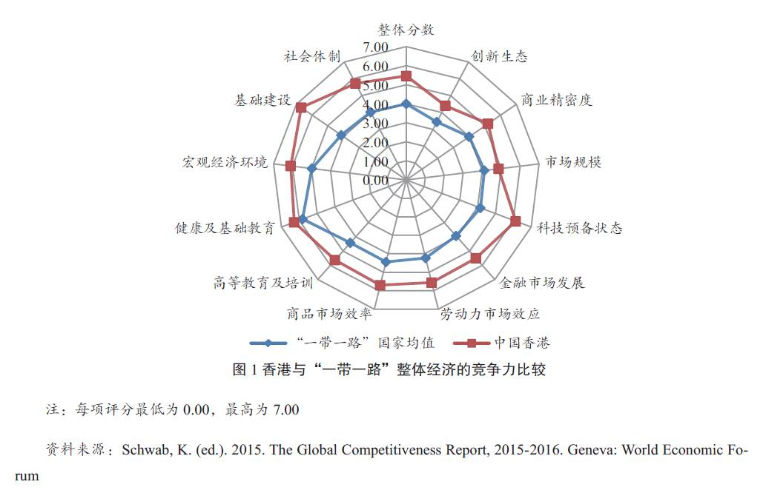

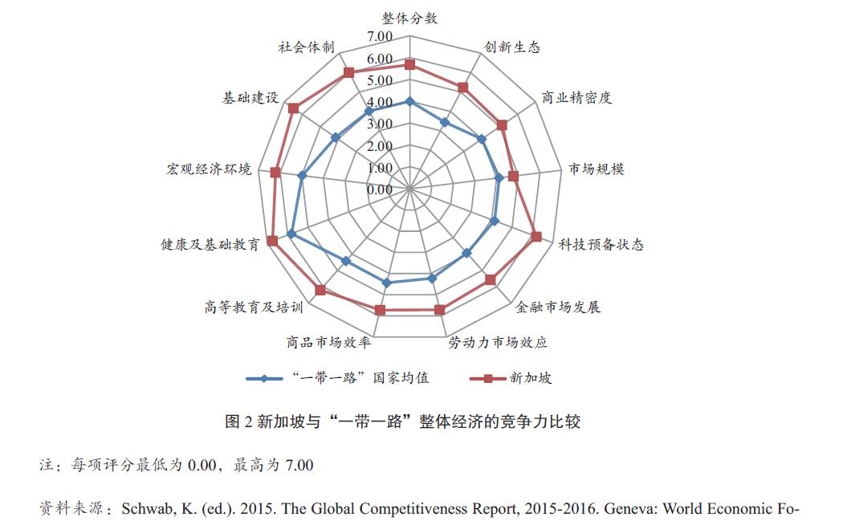
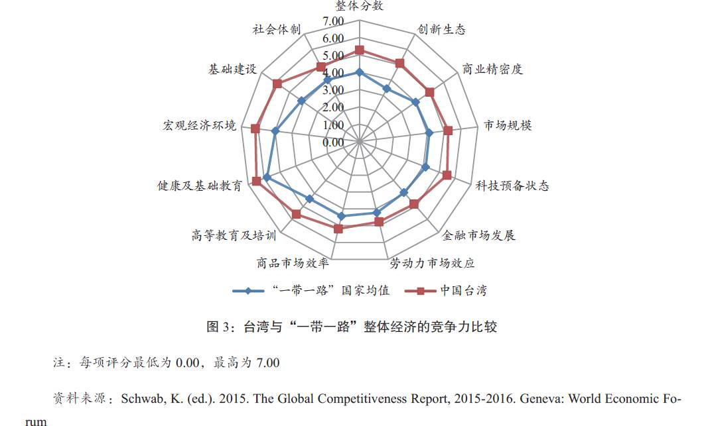

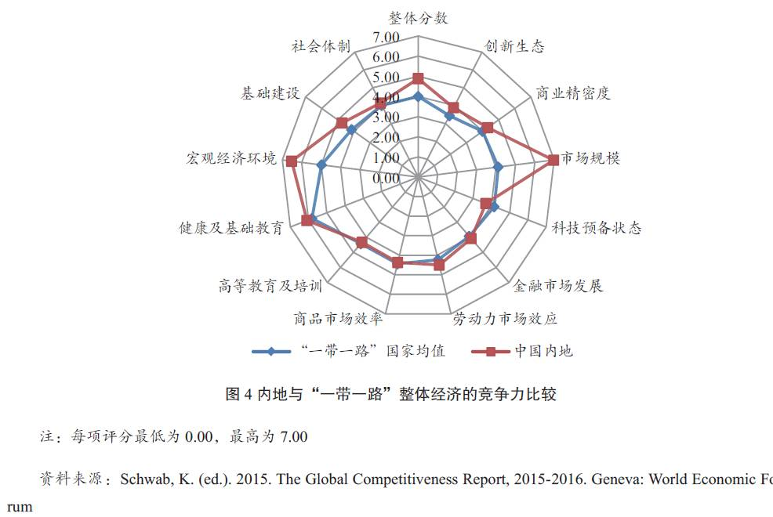

从对比中不难发现，香港的基础建设、宏观经济环境、健康及基础教育，以及科技预备状态等则尤为突出，这对推动“一带一路”基础建设的设施联通、商业往来的贸易畅通与人民往来的民心相通等极有帮助。相较而言，香港的市场规模及创新生态两项则较弱，须得到内地的多加配合，可见在推动“一带一路”倡议上，内地和香港应怀着“抱团出海”的心态，互补长短，而不能单打独斗。
进一步说，中国香港、新加坡、中国台湾和中国大陆确实具有不少相对优势，因而可在参与“一带一路”建设中充当领导角色，为相对落后的“一带一路”经济体输入发展动力。而香港的最强竞争对手，无疑是新加坡；其次为卡塔尔和中国台湾；来自阿联酋与马来西亚的竞争，亦不容忽略。
新加坡，不但整体竞争力高于香港，不少层面上，例如社会体制、宏观经济环境、健康及基础教育、高等教育及培训、科技预备状态和创新生态等的发展优势，尤其大幅高于香港；商品市场效率、劳动力市场效率、金融市场发展等部分优势则与香港相约。这显示无论是香港的产业、服务或各种支援等等，其实并不难被取代。新加坡竞争力不及香港的，只有基础建设、市场规模和商业精密度三根支柱而已。当然，有一点《全球竞争力报告》中没有提及，但却十分突出的，则是与内地的关系。香港作为国家一部分，享有“一国两制”的独特优势，此点相信是香港参与“一带一路”最为突出且无可取代的角色。
还有一点要注意的是，《全球竞争力报告》只评估内地整体的竞争力，对于内地各大城市──上海、天津、西安、成都、深圳和广州等──则没再做出竞争力的细分。但我们知道，这些城市的竞争力正在不断提升，中国社会科学院最近的报告更显示，香港作为中国最具竞争力城市的地位，已被深圳取代。尽管坊间对报告的评估准则有不同看法，但内地城市竞争力不断提升则是事实，且在推动“一带一路”倡议上拥有不同优势。如此种种，显示香港在参与“一带一路”建设时，其实并非没有威胁和挑战，所以实在不应蹉跎岁月、坐失良机了。

6
结语

第二次世界大战结束以后，香港经济经历了两次重大转型，令其竞争力不断获得提升，而这两次均由外围尤其内地因素所带动，每次的时间相距大约30年左右。第一次是20世纪50年代初，西方国家对内地实行贸易禁运，令香港从高度依赖转口贸易的经济，转向轻工业发展，令大小企业的营运及商业体制产生了重大蜕变，生产力与竞争力亦同步提升。第二次是相隔30年左右的80年代的改革开放政策，使香港与内地的经贸互动迅速恢复，生产成本相对相低的内地尤其广东一带，吸引了大量正面对生产成本日涨的香港工商业，导致不同层面的生产线北迁，并促使香港经济由轻工业主导转向金融服务业主导的方向，香港竞争力则在这个转型过程中再次得到强化和提升。
20世纪80年代至今大约30年后，香港再次遇到了经济发展过程中的另一重大挑战。一方面，欧美日自连番金融危机冲击下，经济出现长期衰退，市场疲弱；另一方面，内地持续高速发展的经济，令香港对内地经济依赖性增强。近年来，香港经济结构所呈现的高度依赖单一市场、过于集中于个别产业，以及侧重个别资本来源等问题变得十分尖锐香港经济已经到了急待转型的关键时刻。
从SWOT理论上说，“一带一路”倡议乃是推动香港经济转型的良机。香港的强项是“一国两制”，又拥有优良体制，所以可联系中外西东，金融、贸易及专业服务更可成为促进“一带一路”倡议中“五通”的重要力量；香港的弱势则是市场规模不大、创新生态有待改善，近年更因内部政治争拗不絶令施政举步维艰，内耗不断，难以全心全意投入发展。更为重要的是，“一带一路”可带来发展机会与亮点，因为这个地区的大多数国家和地区属于新兴经济体，充满动力；唯香港亦不能低估来自新加坡、台湾、马来西亚及卡塔尔等竞争对手强有力挑战。
香港应乘着这个重大发展机遇以落实过去一直期盼的市场、产业及投资等不同层面的多元多样化，因为“一带一路”的众多经济体，大多方兴未艾，香港过去则甚少与他们有深厚交往，开拓很少，而他们当前则处于经济有待全面发展阶段，香港则因过去数十年曾协助内地推行改革开放政策，拥有较为可贵的实战经验，因而一定能在推动“一带一路”经济建设上享有很大优势。即是说，“一带一路”倡议不但能协助区域中新兴经济体的发展，同时亦是推动香港经济的转型的良机，所以属于助人助己的一举两得良策。若然香港能如过去每逢30年均能紧抓外围局势变化般，乘时而起，借经济转型以提升香港的综合竞争力，则必然能有另一番不容低估的突破性发展。

编辑：半夏/校对：墨白

